Муниципальное бюджетное дошкольное образовательное учреждение
Починковский детский сад №2

Консультация
«Игровые технологии развития речи детей»

Подготовила: С.В. Адмиралова, воспитатель

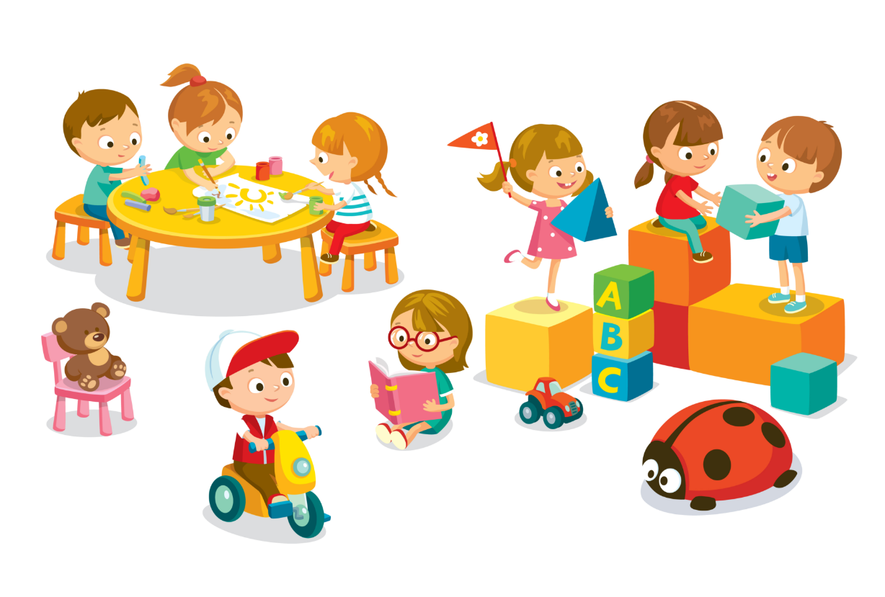

с. Починки, 2025 г.

В деятельности людей нет такой области, где не употреблялась бы речь, она нужна везде, и особенно, на этапе обучения. От качества речи зависит успешность обучения и готовность ребенка к школе. При помощи речи, общения ребенок легко и незаметно для себя входит в окружающий его мир, узнает много нового, интересного, может выразить свои мысли, желания, требования.
На сегодняшний день, проблема речевого развития детей дошкольного возраста особенно актуальна, т.к. процент дошкольников с различными речевыми нарушениями остается стабильно высоким. Дети испытывают трудности в звукопроизношении, в овладении лексико-грамматическими формами, имеют скудный словарный запас и не умеют строить связные высказывания. В речи детей нет образных выражений, мало прилагательных, слова однозначны, язык невыразителен.
Обусловлено это рядом факторов:
- Физиологические (Замедленное психофизическое развитие или нарушение физиологической основы здоровья (психоэмоциональное здоровье); Наследственность, травмы; Неправильное строение органов речевого аппарата; Двуязычие; Нарушение в развитии органов слуха и зрения)

- Психолого-педагогические (Невнимание к речевому развитию детей в младшем возрасте (недостаток общения); Отсутствие взаимопонимания между воспитателем и родителями воспитанников по данной проблеме; Недостаточно сформированная мелкая моторика; Дефицит речевого и эмоционального общения в семье; Чрезмерное увлечение современными гаджетами в ущерб живому общению).

Исходя из этого, развитие речи детей является одной из главных задач дошкольного образования.
Ведь, согласно ФГОС ДО, одним из целевых ориентиров на этапе завершения дошкольного образования, является то, что:
- ребенок достаточно хорошо владеет устной речью, может выражать свои мысли и желания, может использовать речь для выражения своих мыслей, чувств и желаний, построения речевого высказывания в ситуации общения, может выделять звуки в словах, у ребенка складываются предпосылки грамотности.

Всем хорошо известно, что ведущим видом деятельности дошкольников является игра. Между речью и игрой существует двусторонняя связь: с одной стороны, речь развивается и активизируется в игре, а с другой стороны сама игра развивается под влиянием развития речи. В игре дети естественным образом учатся связно, последовательно и логично излагать свои мысли, преодолевая барьер стеснения из-за неправильной речи.
Поэтому, использование игровых технологий, на всех этапах педагогического процесса решает проблему снижения речевой активности детей, её низкую коммуникативную направленность.
Игровые технологии – это система методов и приёмов организации педагогического процесса в форме различных педагогических игр.
Цель игровых технологий в развитии связной речи – «разговорить» детей, насытить их познавательной информацией, развить психические процессы растущего дошкольника, это получение удовольствия и максимальной пользы.
Используя игровые технологии в образовательном процессе, взрослому необходимо обладать доброжелательностью, умением осуществлять эмоциональную поддержку, создавать радостную обстановку, поощрять любую выдумку и фантазию ребёнка. Только при этих условиях игра будет полезна для развития речи дошкольника и создания положительной атмосферы сотрудничества со взрослым.
Игровые технологии в речевом развитии делятся на:
- Игры для развития фонематического восприятия;
- Игры для коррекции звукопроизношения;
- Игры для развития мелкой моторики;
- Игры для развития связной речи;
- Голосовые и логоритмические игры;
- Игры для профилактики и преодоления нарушений письма и чтения;
- Игры, направленные на развитие пространственного гнозиса.

Виды игровых технологий:
- пальчиковые игры, которые представляют собой инсценировку стихов и потешек, рифмованных историй, сказок при помощи пальцев, «пальчиковый театр». Благодаря играм с пальчиками дети развивают мелкую моторику, что, в свою очередь, стимулирует развитие речевых центров; Вместе с тем, мы способствуем развитию памяти, умению интонационно и рифмованно воспроизводить сопроводительные тексты.
- артикуляционная гимнастика - комплекс специальных упражнений, направленных на укрепление органов речевого аппарата, для формирования правильного звукопроизношения. Артикуляционные упражнения помогают детям со сложными речевыми нарушениями быстрее преодолеть речевые дефекты.
- подвижные игры, зазывалки, «выручалочки» формируют четкость, ритмичность произношения, вносят элемент занимательности и дополнительный речевой материал, вызывают эмоциональный отклик;
- сюжетно - ролевые игры формируют навыки общения от момента распределения ролей, выполнения ролевых действий и помогают раскрепостить детей, приобрести навыки публичных выступлений, учат говорить выразительно, четко и правильно;
- настольно-печатные игры помогают детям усваивать и закреплять знания в практических действиях не с предметами, а с изображением на картинках. К таким играм относятся: лото, домино, парные картинки;
- хороводные игры и игры с пением способствуют развитию выразительности речи и согласованности слов с движениями;
- игры - драматизации, разные виды театральных игр способствуют развитию вкуса и интереса к художественному слову, выразительности речи, художественно - речевой деятельности;
- обучающие или дидактические игры, позволяют приобщать детей к окружающей жизни, развивают умение логически мыслить, делать выводы, находить решения в поисковой деятельности, закреплять полученные ранее умения и навыки, классифицировать, выделять главный (существенный) признак, быстро ориентироваться в задании;
- игры на развитие слухового внимания, речевого дыхания и силы голоса помогают ребенку научится чисто и ясно произносить звуки, отчетливо выговаривать слова, правильно пользоваться голосом (говорить выразительно, там, где необходимо, менять громкость и скорость речи), достичь плавного выдоха и быстрее освоить «трудные» звуки.

Таким образом, использование игровых технологий помогает организовать работу интереснее и разнообразнее, помогает поддерживать интерес детей на протяжении всего обучения, оказывает влияние на быстроту запоминания, понимания и усвоения программного материала в полном объёме, способствует развитию связной, монологической и диалогической речи, активизирует словарный запас, расширяет его, учит правильному звукопроизношению.

«Именно в игре ребенок свободно владеет речью, говорит то, что думает, а не то, что надо. В игре нет правильных образцов, ничто не сковывает ребенка. Не поучать и, обучать, а играть с ним, фантазировать, сочинять,
придумывать – вот, что необходимо ребенку
(Джанни Родари)

